ООО "Внедренческий Центр Комплекс"

АИСУ «Параграф 3»
для образовательных учреждений

Шаблон
Д-12

Руководство Пользователя

Санкт-Петербург
2011
В руководстве описывается отчёт «Д-12» и данные, необходимые для его построения, входящие в автоматизированную информационную систему управления «Параграф 3» (далее «Параграф 3»).

Windows, Microsoft, Windows 95, Windows NT, Word, Excel, Access являются охраняемыми товарными знаками Microsoft Corporation. Все другие товарные знаки являются собственностью соответствующих фирм.

© ООО "Внедренческий Центр Комплекс", 2011
Все права защищены
ОГЛАВЛЕНИЕ
Введение 4
Формирование отчёта 4
Принцип построения 4

Введение

В руководстве приводится описание состава данных, необходимых для создания отчётов на основе шаблона «Д-12».

Формирование отчёта

Для формирования отчёта «Д-12» предварительно необходимо заполнить данные в приложении «Движение обучающихся, воспитанников» (см. руководство «Приложение ОУ 07. Движение воспитанников, обучающихся.doc»). Далее, в приложениях «Документы образовательного учреждения» или «Движение обучающихся, воспитанников» можно приступить к формированию отчёта:

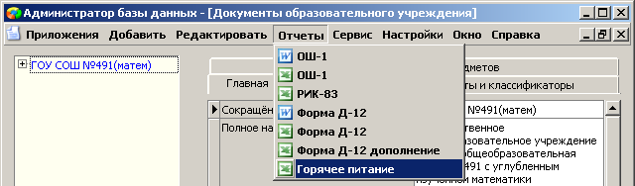

Рис. 1.

Принцип построения

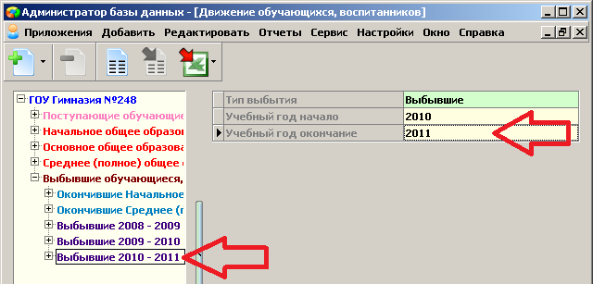

Рис. 2.

- В отчёт Д-12 попадают только те обучающиеся, которые находятся в разделах «Выбывшие ГГГГ-ГГГГ». При этом выбирается только тот раздел, у которого значение параметра «Учебный год окончание» равен текущему году. Таким образом, отчёт Д-12 может быть получен в промежутке от 1 сентября до 31 декабря текущего года.

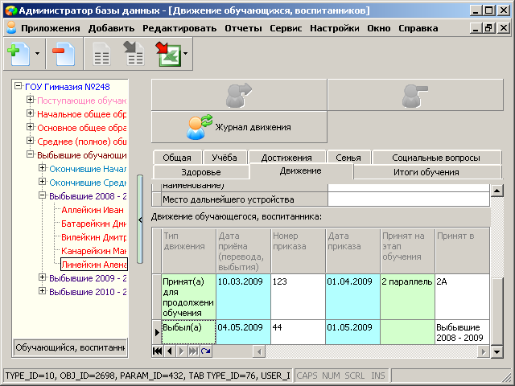

Рис. 3.

- У выбывших обучающихся обязательно должен быть заполнен параметр «Выбыл(а) в».
- Также проверяется параметр «Выбыл(а) в ОУ следующего вида». В зависимости от причины выбытия этот параметр может не заполняться.
- Далее у обучающегося ищется запись в движении с типом «Выбыл(а)» и проверяется «Дата приёма (перевода, выбытия)», которая обязательно должна быть равна или больше чем 1 сентября предыдущего года. Т.е. выбытие попадает в интересующий нас год.
- После того, как запись о выбытии обнаружена, ищется предыдущая по дате запись в движении о приёме или переводе и из неё берётся значение параметра «Принят на этап обучения».
- В зависимости от значений параметров «Выбыл(а)», «Выбыл(а) в ОУ следующего вида» и этапа обучения на котором обучающийся находился до момента выбытия, выбывший суммируется в той или иной графе итоговой таблицы. При этом надо учитывать, что в колонку «1-4 классы» попадают обучающиеся выбывшие из 1-4 параллели, в колонку «5-9 классы» попадают обучающиеся выбывшие из 5-9 параллели, в колонку «10-11(12) классы» попадают обучающиеся выбывшие из 10-12 параллели.

P.S.

ПОДУМАЙТЕ, К КАКИМ ПОСЛЕДСТВИЯМ МОЖЕТ ПРИВЕСТИ ПОТЕРЯ ИНФОРМАЦИИ, КОТОРУЮ ВЫ ВВОДИТЕ В БАЗУ ДАННЫХ!
РЕГУЛЯРНО ДЕЛАЙТЕ РЕЗЕРВНЫЕ КОПИИ БАЗ ДАННЫХ!
ХРАНИТЕ КОПИИ БАЗ ДАННЫХ НА РЕЗЕРВНЫХ НОСИТЕЛЯХ ИНФОРМАЦИИ (FLASH-НАКОПИТЕЛЯХ И КОМПАКТ ДИСКАХ).

